Комплектный регулируемый привод
погружных электроцентробежных насосов для добычи нефти
на основе вентильного электродвигателя
(КП ЭЦН-ВД)
Система управления погружным насосом
на основе вентильного электродвигателя
(СУПН-ВД)
Технологический пульт управления ТПУ
Руководство пользователя

КПМС.656213.002-ЛУ

Утвержден
КПМС.656213.002ИЭ-ЛУ

Комплектный регулируемый привод
погружных электроцентробежных насосов для добычи нефти
на основе вентильного электродвигателя
(КП ЭЦН-ВД)
Система управления погружным насосом
на основе вентильного электродвигателя
(СУПН-ВД)
Технологический пульт управления ТПУ
Руководство пользователя

Содержание
ВВЕДЕНИЕ 4
1 НАЗНАЧЕНИЕ ПРОГРАММЫ 5
2 УСЛОВИЯ ВЫПОЛНЕНИЯ ПРОГРАММЫ, ТРЕБУЕМАЯ КОНФИГУРАЦИЯ 5
3 порядок работы с тпу 5
3.1 Пуск ВД 7
3.2 Останов ВД 7
3.3 Изменение направления вращения ВД 7
3.4 Изменение значения уставки 7
3.5 Изменение режима работы ТПУ 7
3.6 Включение/отключение блокировок 7
3.7 Перевод системы в режим работы с ТМС/без ТМС 7
3.8 Ввод уставки пуска ВД без трансформатора 8
3.9 Включение теста СУПН 8
3.10 Обнуление количества пусков и наработки ВД 8
3.11 Обнуление расхода электроэнергии и наработки СУПН 8
3.12 Восстановление заводских уставок 8
3.13 Изменение характеристик двигателя в базе данных 8
3.13.1 Изменение типа ВД в БД 9
3.13.2 Изменение номинального тока выбранного типа ВД в БД 9
3.13.3 Изменение количества пар полюсов выбранного типа ВД в БД 9
4 ОСНОВНЫЕ СВЕДЕНИЯ ДЛЯ РАБОТЫ 9
5 РАБОТА С ДИАЛОГОВЫМИ ОКНАМИ 9
6 РАБОТА С независимыми КНОПКАМИ В ДИАЛОГОВЫХ ОКНАХ 10
7 РАБОТА С КНОПКАМИ В ДИАЛОГОВЫХ ОКНАХ 10
8 СТРОКА СТАТУСА 10
9 УСТАНОВКА (ИНСТАЛЛЯЦИЯ) ПРОГРАММЫ 10
10 КРАТКОЕ ОПИСАНИЕ РАБОТЫ ПРОГРАММЫ 11
11 Выполнение программы 11
12 Горячие клавиши 12
13 Работа с системой меню 13
13.1 Уровень доступа оператора и инженера 13
13.2 Уровень доступа инженера-наладчика системы 13
13.2.1 Пункт меню «Уставки» 13
13.2.2 Пункт меню «Служебный режим» 14
13.2.3 Пункт меню «ЗапросИнф» 18
13.2.4 Пункт меню «Протокол» 19
13.2.5 Формирование выходной формы 20
13.2.6 Выход из режима просмотра накопленной информации 25
13.2.7 Пункт меню «Выход» 25
основные Обозначения и сокращения, принятые в тексте 26

КПМС.656213.002РП
Технологический пульт управления ТПУ

руководство пользователя
21
ОАО «РИТЭК»
2


ВВЕДЕНИЕ
КПМС.656213.002РП
3

Технологический пульт управления (ТПУ) выполнен на базе портативного компьютера типа NoteBook, предназначенного для использования в условиях промышленного производства и вне помещений.
Защищенный, стойкий к воздействиям внешней среды корпус компьютера выполнен из алюминиевого сплава и обеспечивает высокую степень защиты от следующих воздействий:
- грязь, нефтепродукты, сажа;
- неосторожное обращение, характерное для промышленного применения;
- вибрация, удары при транспортировке;
- дождь, высокая влажность, соленый туман;
- перепады температур (0…+50°С), характерные для полевых условий.
С помощью ТПУ можно изменить настройки уровня защиты, установить или отменить блокировку защиты, получить информацию о текущем состоянии параметров агрегатов установки (см. таблицу параметров агрегатов установки, приложенную в руководстве пользователя на СУПН КПМС.656437.001РЭ), проследить временные графики изменения параметров. Все эти действия возможны только при правильном вводе пароля уровня доступа в БЦУУ.
В ТПУ имеется три уровня доступа к БЦУУ: уровень оператора (основной эксплуатационный режим), уровень инженера и уровень инженера-наладчика системы. Доступ уровня инженера или инженера-наладчика системы возможен при правильном вводе соответствующего пароля.
Уровень доступа оператора в основном эксплуатационном режиме позволяет проследить динамику изменения текущего состояния ВД, произвести запуск или останов двигателя.
Уровень доступа инженера, помимо возможностей оператора, позволяет изменять настройки уровня защит и уставок параметров агрегатов установки
(см. таблицу уставок, приложенную в руководстве пользователя на СУПН КПМС.656437.001РЭ), направление вращения ВД.
Уровень доступа инженера-наладчика системы, помимо возможностей оператора и инженера, позволяет изменить режим работы ТПУ (см. таблицу режимов работы ПИУ, приложенную в руководстве пользователя на СУПН КПМС.656437.001РЭ).
ТПУ реализует 7 служебных режимов (далее режимы работы ТПУ).
Последовательно изменяя режимы работы ТПУ можно проанализировать текущее состояние и, где возможно, изменить уставки параметров внешних устройств и датчиков.
Настоящее Руководство содержит информацию о том, как инсталлировать и использовать программу технологического пульта управления (ТПУ).
Руководство используется при эксплуатации программного обеспечения ТПУ.

НАЗНАЧЕНИЕ ПРОГРАММЫ
ПО ТПУ, разработанное для Notebook, служит для организации обмена байтами информации между Технологическим Пультом Управления (ТПУ) и БЦУУ под управлением ТПУ, отображения режимов работы и управления КП ЭЦН-ВД путем задания уставок и команд.
КПМС.656213.002РП
4

Программа выполняет следующие функции:
- связь с БЦУУ;
- отображение на экране NoteBook параметров агрегатов установки;
- отображение уставок ВД;
- изменение уставок ВД;
- пуск ВД;
- останов ВД;
- реверс ВД;
- изменение служебных режимов работы;
- просмотр информации, накопленной в БЦУУ.

УСЛОВИЯ ВЫПОЛНЕНИЯ ПРОГРАММЫ, ТРЕБУЕМАЯ КОНФИГУРАЦИЯ
Для выполнения возложенных на программу функций Notebook и БЦУУ должны быть физически соединены между собой по интерфейсу RS-485.
В состав технологического пульта управления входят:
- портативный компьютер типа NoteBook (рекомендуемая конфигурация: процессор - не ниже Pentium 90 МГц, ОЗУ – не менее 16 МВ, объем жесткого диска – не менее 400 МВ), в котором установлены:
  - кабель (шнур) питания NoteBook;
  - аккумуляторная батарея типа Litium Ion Battery Pack, модель № PA2487U R, DC 10.8V - 3600mAh (и/или Nickel-Cadmium, Nickel-Metal Hydrate);
  - дисковод для чтения и записи 3,5” дюймовых флоппи дисков;
- коммуникационный порт COM3 − (интерфейсная карта compad-85 Advantech PCMCIA RS-232/422/485 Serial Interface, IRQ4);
- соединительный кабель RS485 между ТПУ и разъемом, обозначенным «ТПУ» на СУПН-ВД;
- Набор программных модулей ПО ТПУ:
- Операционная система ms dos − не ниже 6.22 или MicroSoft Windows-98;
- TPU_VX.BAT – модуль для запуска ПО ТПУ, где Х – номер версии ПО ТПУ;
- SVGA16.BGI, VEGA16.BGI - графический интерфейс
- TPU.EXE – исполнительный модуль приложения ТПУ;
- TPU.OVR – оверлейный модуль ТПУ;
- TPU.RES – ресурсный модуль приложения ТПУ;
- VIEWER.EXE – исполнительный модуль приложения ТПУ, используемый для просмотра протоколов и графиков, сформированных из накопленной информации;
- VIEWER.RES – ресурсный модуль приложения ТПУ, используемый для просмотра протоколов и графиков, сформированных из накопленной информации;
- VIEWER.HLP – файл помощи приложения ТПУ, используемый для просмотра протоколов и графиков, сформированных из накопленной информации;
- LITT.CHR – модуль для конвертации шрифтов в приложении ТПУ, используемый для просмотра графиков, сформированных из накопленной информации.
КПМС.656213.002РЭ
5

порядок работы с тпу
В работе ТПУ различают 7 режимов (см. Приложение 8 КПМС.656437.001РЭ) и три уровня доступа к информации (оператор, по паролю инженера, по паролю инженера-наладчика). Рассмотрим подробнее работу ТПУ.
После включения питания и успешного окончания загрузки ТПУ переходит в основной эксплуатационный режим (0-режим) (Рисунок 3). В данном режиме можно выполнять следующие действия:
- просмотреть уставки работы ВД (п. 11 КПМС.656213.002РП на ТПУ, Приложение 10 КПМС.656437.001РЭ на СУПН);
- запустить тест СУПН (п. 3.9);
- осуществить пуск или останов двигателя (п.п. 3.1, 3.2);
- просмотреть на экране NoteBook (п. 11 КПМС.656213.002РП на ТПУ, Приложение 9 для режима 0 КПМС.656437.001РЭ на СУПН) параметры работы КП ЭЦН ВД.
По паролю инженера становится доступна операция – смена уставок ВД.
По паролю инженера-наладчика открывается доступ ко всем операциям ТПУ: смене уставок, изменению служебного режима работы, получению накопленной информации.
Если необходимо сменить уставки, введите пароль инженера (п.3.4). При правильном вводе пароля становится доступна операция по смене уставок работы системы (таблица 3 КПМС.656437.001РЭ на СУПН), за исключением уставок:
- «Тип ВД»,
- «Напряжение вторичной обмотки трансформатора»,
- «Блокировка открывания двери»,
- «Пуск без трансформатора»,
- «Смена пароля инженера-наладчика»,
- «Обнуление количества пусков и наработки ВД»,
- «Обнуление расхода энергии и наработки СУПН»,
- «Восстановление заводских уставок»
Изменение этих уставок требует ввода пароля инженера-наладчика.
Если необходимо получить доступ ко всем операциям ТПУ (за исключением смены пароля инженера), введите пароль инженера-наладчика. После успешного ввода пароля инженера-наладчика дополнительно можно выполнять следующие действия:
- изменить уставки «Тип ВД» (необходима при смене ВД) (п. 3.4), «Напряжение вторичной обмотки трансформатора» (необходима при изменении режима работы трансформатора) (п. 3.4), «Блокировка открывания двери» (необходима при проведении наладочных работ) (п. 3.6), «Пуск без трансформатора» (необходима при проведении наладочных работ) (п. 3.8), «Обнуление количества пусков и наработки ВД» (необходима при смене ВД на скважине) (п. 3.10), «Обнуление расхода энергии и наработки СУПН» (необходима при смене СУПН-ВД на скважине) (п. 3.11), «Восстановление заводских уставок» (необходима после проведения испытаний СУПН) (п. 3.12), «Смена пароля инженера-наладчика» (п. 3.4);
- изменить служебный режим (необходимо для доступа к параметрам АИН и ТМС, проведения тарировки Rиз, ведения базы данных типов ВД, просмотра состояния СУПН-ВД.) (смотри приложение 10 КПМС.656437.001РЭ на СУПН, п. 3.5);
- просмотреть состояния дискретных входов (необходимо при проведении наладочных работ, при поиске неисправностей или отказах) (смотри приложение 9 для режима 1 КПМС.656437.001РЭ, п. 13.2.2.2);
КПМС.656213.002РП
6

- просмотреть параметры, принимаемые от АИН (необходимо при проведении наладочных работ, при поиске неисправностей или отказах) (смотри приложение 9 для режима 2 КПМС.656437.001РЭ, п. 13.2.2.3);
- просмотреть параметры, принимаемые от ТМС (необходимо при проведении наладочных работ, при поиске неисправностей или отказах) (смотри приложение 9 для режима 3 КПМС.656437.001РЭ, п. 13.2.2.4);
- провести тарировку сопротивления изоляции (необходима при замене БЦУУ) (смотри приложение 9 для режима 4 КПМС.656437.001РЭ, п. 13.2.2.5);
- внести изменения в базу данных типов ВД (п. 13.2.2.6);
- просмотреть состояние СУПН-ВД (необходимо при проведении ремонтных работ) (смотри приложение 15 КПМС.656437.001РЭ, п. 13.2.2.7);
- считать накопленную в БЦУУ информацию на экран ТПУ и сохранить ее в файле на жестком диске (п. 13.2.3);
- просмотреть накопленную информацию в виде таблиц и графиков (13.2.3).
ВНИМАНИЕ! ВСЕ ДЕЙСТВИЯ ОПЕРАТОРА ПО ИЗМЕНЕНИЮ УСТАВОК ФИКСИРУЮТСЯ СТАНЦИЕЙ И МОГУТ БЫТЬ ВПОСЛЕДСТВИИ РАСШИФРОВАНЫ!

Пуск ВД
Для запуска двигателя следует нажать клавишу F2 «пуск». В БЦУУ будет передана команда на пуск ВД.

Останов ВД
Для останова ВД следует нажать клавишу F8 «стоп». В БЦУУ будет передана команда на останов ВД.

Изменение направления вращения ВД
Изменение направления вращения возможно только после остановки ВД. Для изменения направления вращения ВД следует нажать клавишу F4 «Уставка смены напр. вращ.». В БЦУУ будет передана команда на смену направления вращения ВД.

Изменение значения уставки
Изменение значений уставок возможно только при правильно введенном пароле инженера или инженера-наладчика.
Для изменения значения какой-либо уставки необходимо клавишами управления курсором (смотри п.5) перейти в поле ввода, соответствующее этой уставке, и ввести ее новое значение. По нажатию клавиши «ENTER» в ЦУУ будет передана команда на смену выбранной вами уставки.
Следует отметить, что за одно нажатие клавиши «ENTER» происходит смена только той уставки, поле ввода которой в данный момент активно.

Изменение служебного режима работы
Изменение служебного режима работы возможно только при правильно введенном пароле инженера-наладчика.
Для изменения режима работы необходимо активизировать строку меню (смотри п.13), перейти к пункту «Служебный режим» (п.13.2.1). Нажатие на клавишу «ENTER» вызовет список существующих режимов работы ТПУ. Чтобы перейти в интересующий Вас режим, надо выбрать соответствующий режиму подпункт из меню «Служебный режим» и нажать клавишу «ENTER». В БЦУУ будет передана команда на смену режима работы ТПУ.

Включение/отключение блокировок
КПМС.656213.002РП
7

В ТПУ существуют два вида блокировок: блокировка сопротивления изоляции и блокировка открывания двери.
Изменить состояние блокировки возможно только при правильно введенном пароле инженера или инженера наладчика.
Для изменения состояния блокировки необходимо клавишами управления курсором активировать соответствующее поле ввода (п.5) и нажать клавишу «ПРОБЕЛ». При этом значение блокировки изменится на противоположное (например, «Вкл» на «Выкл»). Нажатие клавиши «ENTER» на измененном поле ввода блокировки отправит команду в БЦУУ на выполнение.

Перевод системы в режим работы с ТМС/без ТМС
Установить режим работы системы с ТМС или без ТМС возможно только при правильно введенном пароле инженера или инженера наладчика.
Для изменения признака работы с ТМС необходимо клавишами управления курсором активировать поле ввода «Работа с ТМС»(п. 5) и нажать клавишу «ПРОБЕЛ». При этом значение признака изменится на противоположное (например, «Вкл» на «Выкл»). Значение «Вкл» устанавливает признак работы системы с ТМС, значение «Выкл» устанавливает признак работы системы без ТМС.
Нажатие клавиши «ENTER» на измененном поле ввода признака работы с ТМС отправит команду в ЦУУ на выполнение.

Ввод уставки пуска ВД без трансформатора
ВНИМАНИЕ! ДАННАЯ УСТАВКА ИСПОЛЬЗУЕТСЯ ТОЛЬКО СЕРВИСНОЙ СЛУЖБОЙ!
Ввод уставки возможен только после остановки ВД.
Для ввода уставки «Пуск ВД без трансформатора» необходимо активизировать строку меню (п.13) и перейти к пункту «Уставки» (п.13.2.1). Нажатие на клавишу «ENTER» вызовет дополнительный список уставок ТПУ, доступных только инженеру-наладчику. Что бы ввести данную уставку, надо выбрать подпункт «Пуск без трансформатора» меню «Уставки» и нажать клавишу «ENTER». В ЦУУ будет передана команда на ввод уставки пуска без трансформатора.

Включение теста СУПН
Включение теста СУПН применяется при проведении наладочных работ, при поиске неисправностей или отказах
Для включения теста СУПН следует нажать клавишу F9 «Тест СУПН». В ЦУУ будет передана команда на включение теста СУПН. Уставка «Тест СУПН» доступна только при остановленном двигателе.
Тест СУПН длится 1 минуту. Остановить тест можно повторным нажатием кнопки «СТОП».

Обнуление количества пусков и наработки ВД
Для обнуления количества пусков и наработки ВД следует активизировать строку меню (п.13) и перейти к пункту «Уставки» (п.13.2.1). Нажатие на клавишу «ENTER» вызовет дополнительный список уставок ТПУ, доступных только инженеру-наладчику. Что бы ввести данную уставку, надо выбрать подпункт «Обнуление параметров ВД» меню «Уставки» и нажать клавишу «ENTER». В БЦУУ будет передана команда на обнуление количества пусков и наработки ВД.

Обнуление расхода электроэнергии и наработки СУПН
КПМС.656213.002РП
8

Для обнуления расхода электроэнергии и наработки СУПН следует активизировать строку меню (п.13) и перейти к пункту «Уставки» (п.13.2.1). Нажатие на клавишу «ENTER» вызовет дополнительный список уставок ТПУ, доступных только инженеру-наладчику. Что бы ввести данную уставку, надо выбрать подпункт «Обнуление параметров СУПН» меню «Уставки» и нажать клавишу «ENTER». В ЦУУ будет передана команда на обнуление расхода электроэнергии и наработки СУПН.

Восстановление заводских уставок
Для восстановления заводских уставок следует активизировать строку меню (п.13) и перейти к пункту «Уставки» (п.13.2.1). Нажатие на клавишу «ENTER» вызовет дополнительный список уставок ТПУ, доступных только инженеру-наладчику. Что бы ввести данную уставку, надо выбрать подпункт «Восстановление заводских уставок» меню «Уставки» и нажать клавишу «ENTER». В ЦУУ будет передана команда на восстановление заводских уставок.

Изменение характеристик двигателя в базе данных
Данная уставка используется при подключении двигателя нового типа (отличного от ВД-22 и ВД-32).
В ТПУ существует режим работы «База данных типов ВД» (режим 5), позволяющий изменить следующие характеристики двигателя:
- тип ВД;
- номинальный ток выбранного типа ВД;
- количество пар полюсов выбранного типа ВД.
Режим работы «База данных типов ВД» доступен только при правильно введенном пароле инженера-наладчика.
Для перехода в режим работы «База данных типов ВД» (п. 3.5 Изменение служебного режима работы) следует выбрать подпункт «База данных типов ВД» пункта меню «Служебный режим». В ЦУУ будет передана команда на смену режима работы ТПУ. На экране ТПУ появится окно режима работы «База данных типов ВД» (п.13.2.2.6)

Изменение типа ВД в БД
Для изменения типа двигателя следует клавишами управления курсором перейти в поле ввода «Тип двигателя», ввести новый тип двигателя и отправить в БЦУУ команду на выполнение, нажав клавишу «ENTER» или кнопку «Заменить уставку».
Изменение данной уставки не ведет к изменению значения уставки «Тип ВД» основного эксплуатационного режима «Слежение» (режим 0).

Изменение номинального тока выбранного типа ВД в БД
Для изменения номинального тока выбранного типа ВД следует клавишами управления курсором перейти в поле ввода «Номинальный ток», ввести новое значение номинального тока и отправить в БЦУУ команду на выполнение, нажав клавишу «ENTER» или кнопку «Заменить уставку».

Изменение количества пар полюсов выбранного типа ВД в БД
Для изменения количества пар полюсов выбранного типа ВД следует клавишами управления курсором перейти в поле ввода «Количество пар полюсов», ввести новое количество пар полюсов ВД и отправить в БЦУУ команду на выполнение, нажав клавишу «ENTER» или кнопку «Заменить уставку».

ОСНОВНЫЕ СВЕДЕНИЯ ДЛЯ РАБОТЫ
Работа с программой ТПУ осуществляется выбором требуемого действия с помощью функциональных клавиш или диалоговых окон.

РАБОТА С ДИАЛОГОВЫМИ ОКНАМИ
Одной из форм представления информации и управления являются диалоговые окна. Одним из элементов управления в диалоговом окне являются строки ввода;
Когда диалоговое окно открыто, один из его элементов всегда подсвечен – это активный элемент управления.
Перемещение к следующему элементу диалогового окна осуществляется нажатием клавиши <TAB> или <↓>, возврат к предыдущему элементу – нажатием комбинации клавиш <SHIFT + TAB> или <↑>.
Если активным элементом является строка ввода, то можно вводить информацию с клавиатуры, используя следующие клавиши:
- алфавитно-цифровые - для ввода цифробуквенных данных;
- стрелки вправо/влево - для перемещения по строке ввода;
- <HOME>, <END> - для перемещения в начало и конец строки соответственно;
- клавишу <BACKSPACE> - для удаления символа слева от текущей позиции в строке ввода;
- клавишу <DELETE> - для удаления символа в текущей позиции строки ввода.

РАБОТА С независимыми КНОПКАМИ В ДИАЛОГОВЫХ ОКНАХ
КПМС.656213.002РП
9

Элементом управления в диалоговом окне могут быть независимые кнопки
(Рисунок 1). Для выбора независимой кнопки следует поставить курсор на данную кнопку и нажать клавишу <ПРОБЕЛ>. Для ввода нового значения следует нажать клавишу <ENTER>.
[X] Запрос системного протокола
[ ] Запрос техпротокола
Рисунок 1 – Независимые кнопки

РАБОТА С КНОПКАМИ В ДИАЛОГОВЫХ ОКНАХ
Элементом управления в диалоговом окне может быть кнопка управления. Для выбора кнопки следует поставить курсор на данную кнопку и нажать клавишу <ENTER>.

СТРОКА СТАТУСА
В нижней части экрана при работе программы появляется информационная строка - строка статуса. Строка статуса содержит «горячие» клавиши, при нажатии на которые происходит посылка команды.
Строка статуса выполняет следующие функции:
- содержит перечень активных «горячих» клавиш, допустимых в этот момент в активном окне;
- информирует о текущей функции выполнения программы.

УСТАНОВКА (ИНСТАЛЛЯЦИЯ) ПРОГРАММЫ
КПМС.656213.002РП
10

Для инсталляции ПО ТПУ необходимо выполнить следующее:
вставить в floppy-накопитель ПЭВМ установочную дискету с маркировкой
"ПО КПЭЦН-ВД . ТПУ Версия Х.Х";
запустить на выполнение файл Install.bat с указанием имени диска, на который инсталлируем ПО ТПУ, для этого набрать на клавиатуре:
а:\Install.bat «имя диска»
и нажать клавишу <ENTER>.
В ходе выполнения программы на указанном диске будут созданы необходимые каталоги и в них переписаны необходимые для работы файлы.
Аналогичные действия следует предпринять для восстановления ПО ТПУ в случае потери файлов при аварийных ситуациях.
При этом должны быть установлены следующие системные параметры:
- в autoexet.bat:
@echo off
path..;c:\dos;c:\bath;c:\util\arc;c:\util;d:\tpu_vХ *
set tmp=d:\tmp
set temp=d:\temp
c:\util\rk.com
d:
cd d:\tpu_vХ *
d:\tpu\tpu_vХ *.bat
vc
- в config.sys
Device=C:\dos\display.sys con=(ega,,1)
Country=007,866,C:\dos\country.sys
Files=150
Buffers=40
LastDrive=E
DEVICE=C:\COMPAD\COMPAD.EXE /A1 /Q3,
* где Х – номер версии ПО ТПУ

КРАТКОЕ ОПИСАНИЕ РАБОТЫ ПРОГРАММЫ
При запуске ПО ТПУ на этапе инициализации происходит проверка файловой структуры, настройка портов, таймеров и прерываний.
Затем ТПУ передает БЦУУ команду «Запрос устройства». БЦУУ в течение
1 секунды должен выслать ответ «Квитанция» с кодом устройства, соответствующим БЦУУ. После получения ответа «Квитанция» ТПУ передает БЦУУ команду «Запрос уставок», на которую БЦУУ в течение 1 секунды должен выслать ответ «Передача уставок». После получения ответа «Передача уставок» в ТПУ устанавливается основной эксплуатационный режим работы и ТПУ передает БЦУУ команду «Запрос текущей информации», на которую БЦУУ в течение 1 секунды должен выслать ответ «Передача текущей информации». После получения ответа «Передача текущей информации» ТПУ переходит к основному циклу.
Основной эксплуатационный режим позволяет проследить весь диалог между ТПУ и БЦУУ.
ТПУ посылает в БЦУУ вышеуказанные команды до получения ответа и переходит к следующей команде только после получения ответа на предыдущую. При отсутствии ответов от БЦУУ в течение 1 секунды ТПУ фиксирует ошибку отсутствия связи, выдавая об этом сообщение на экране монитора.

Выполнение программы
КПМС.656213.002РП
11

ПО ТПУ запускается автоматически при включении питания Notebook или из пункта «ТПУ» системного меню, вызываемого функциональной клавишей F2, или запуском на выполнения файла ..\TPU_VХ\EXE\TPU.EXE, где Х – номер версии ПО ТПУ.
При запуске ПО ТПУ происходит проверка файловой структуры. Если в результате проверки обнаружится нарушение целостности файловой структуры, то на экране монитора появится сообщение (Рисунок 2) и ПО ТПУ завершит работу.

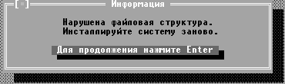
Рисунок 2 – Сообщение об ошибке файловой структуры
Для восстановления файловой структуры необходимо переустановить ПО ТПУ, как описано в разделе 9 «УСТАНОВКА (ИНСТАЛЛЯЦИЯ) ПРОГРАММЫ».
Если файловая структура не нарушена, на экране появится окно основного эксплуатационного режима работы ТПУ с БЦУУ (Рисунок 3).
В левой части окна отражены текущие параметры агрегатов установки.
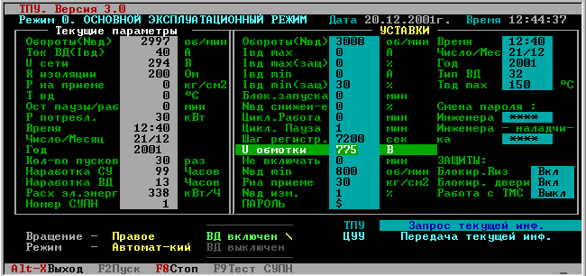
Рисунок 3 – Основной эксплуатационный режим
В правой части окна отражены уставки агрегатов установки КП ЭЦН-ВД, изменение которых возможно на уровне доступа инженера или инженера-наладчика системы при правильно введенном пароле.
Нижняя часть окна отображает текущее состояние установки КП ЭЦН-ВД: режим работы системы, направление вращения и состояние ВД (включен или выключен).
Основной эксплуатационный режим позволяет, используя активные «горячие» клавиши, запустить или остановить ВД и выполнить тест СУПН, а, имея уровень доступа инженера или инженера-наладчика системы, изменить направление вращения ВД.

Горячие клавиши
КПМС.656213.002РП
12

Реакцией на нажатие клавиши F10<Меню> является активизация строки меню, расположенной в верхней части экрана. Клавиша F10 недоступна, если не введен пароль инженера-наладчика системы.
При нажатии на клавишу F2<Пуск> происходит запуск ВД. Клавиша F2 недоступна, если двигатель уже включен.
При нажатии на клавишу F4<Смена уставки напр. вращ> происходит изменение направления вращения ВД (правое/левое). Клавиша F4 доступна, если двигатель выключен. Клавиша F4 недоступна, если не введен пароль инженера или инженера-наладчика системы.
При нажатии на клавишу F8<Стоп> происходит остановка ВД. Клавиша F8 недоступна, если двигатель уже выключен.
При нажатии на клавишу F6 <Стоп> происходит остановка передачи накопленной информации. Клавиша F6 доступна при введенном пароле инженера-наладчика системы в режиме запроса накопленной информации.
При нажатии на клавишу F7 <Продолжить> происходит возобновление передачи накопленной информации. Клавиша F7 доступна при введенном пароле инженера-наладчика системы в режиме запроса накопленной информации, если запрос был прерван клавишей F6.
Клавиша F3 <Возврат> возвращает ТПУ в тот служебный режим, из которого был сделан запрос или просмотр накопленной информации. Клавиша F3 доступна при введенном пароле инженера-наладчика системы в режиме запроса или просмотра накопленной информации.
Клавиша F5 <Протокол> вызывает программу просмотра протоколов накопленной информации. Клавиша F5 доступна при введенном пароле инженера-наладчика системы.
Клавиша F9 <Тест СУПН> запускает встроенный тест СУПН. Клавиша F9 доступна при остановленном двигателе. Повторное нажатие клавиши F9 во время прохождения теста СУПН, приведет к остановке теста.

Работа с системой меню
Активизация меню происходит при нажатии клавиши F10. Выбор каждого пункта меню производится клавишами управления курсором и нажатием клавиши <ENTER>. Для уровня доступа инженера-наладчика системы строка меню содержит четыре пункта <Выход>, <Уставки>, <Служебный режим>, <ЗапросИнф>, <Протокол>.

Уровень доступа оператора и инженера
Уровень доступа оператора в основном эксплуатационном режиме позволяет проследить динамику изменения текущих параметров КП ЭЦН ВД, направление вращения и состояние ВД (включен или выключен), произвести запуск или останов двигателя.
Уровень доступа инженера, помимо возможностей оператора, позволяет изменять настройки уровня защит и уставок параметров агрегатов установк, направление вращения ВД.

Уровень доступа инженера-наладчика системы
КПМС.656213.002РП
13

Пункт меню «Уставки»
Пункт меню «Уставки» доступен только при правильно введенном пароле инженера-наладчика. Во всех остальных случаях данный пункт меню остается невидимым пользователю.
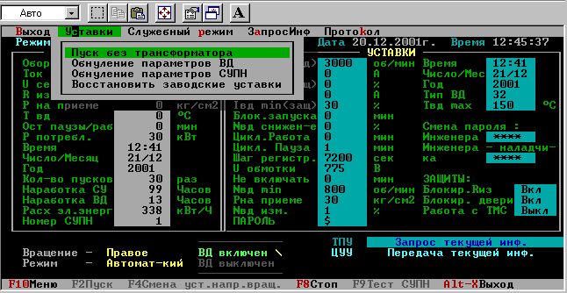
Рисунок 4 - Окно со списком уставок
При выборе пункта меню «Уставки» на экране появляется подменю со списком дополнительных уставок(Рисунок 4).
Чтобы отправить в ЦУУ уставку на выполнение, следует выбрать из списка необходимую уставку и нажать клавишу <ENTER>.

Пункт меню «Служебный режим»
Пункт меню «Служебный режим» доступен только при правильно введенном пароле инженера-наладчика системы. Во всех остальных случаях данный пункт меню остается невидимым пользователю. ТПУ поддерживает шесть режимов работы:
- режим 0 - основной эксплуатационный режим (слежение);
- режим 1 – режим просмотра состояния дискретных входов ЦУУ;
- режим 2 - режим просмотра информации от АИН;
- режим 3 - режим просмотра информации от ТМС;
- режим 4 – режим тарировки сопротивления изоляции.
- режим 5 – база данных типов двигателей;
- режим 6 – просмотр состояния системы.
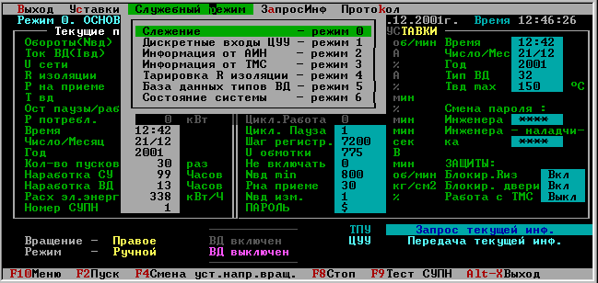
КПМС.656213.002РП
14

Рисунок 5 – Подменю пункта меню "Служебный режим"
При выборе пункта меню «Служебный режим» на экране появляется подменю со списком режимов работы ТПУ (Рисунок 5).
Чтобы изменить режим работы ТПУ, нужно выбрать из списка необходимый режим и нажать клавишу <ENTER>.
Последовательно изменяя режимы работы ТПУ, можно проанализировать текущее состояние и, где возможно, изменить уставки параметров внешних устройств и датчиков, общающихся с БЦУУ.

Пункт подменю «Слежение»
При выборе пункта подменю «Слежение» на экране монитора появляется окно основного эксплуатационного режима работы ТПУ (Рисунок 3).
В левой части окна отражены текущие параметры агрегатов установки
В правой части окна отражены уставки агрегатов установки КП ЭЦН-ВД, изменение которых возможно на уровне доступа инженера или инженера-наладчика системы при правильно введенном пароле.
Нижняя часть окна отображает текущее состояние установки КП ЭЦН-ВД: режим работы системы, направление вращения и состояние ВД (включен или выключен).

Пункт подменю «Дискретные входы БЦУУ»
При выборе пункта подменю «Дискретные входы БЦУУ» на экране монитора появляется окно режима просмотра состояния дискретных входов БЦУУ (Рисунок 6).
В центральной части окна расположена информация о состоянии дискретных сигналов БЦУУ.
Нижняя часть окна отображает текущее состояние установки: режим работы системы, направление вращения и состояние ВД (включен или выключен).
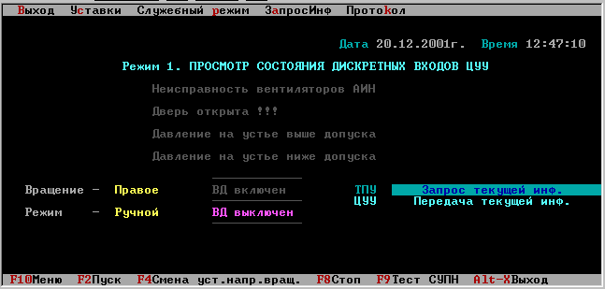
Рисунок 6 – Окно подменю «Дискретные входы БЦУУ»

Пункт подменю «Информация от АИН»
При выборе пункта подменю «Информация от АИН» на экране монитора появляется окно режима просмотра информации от АИН (Рисунок 7).
В верхней части окна отражена текущая информация о состоянии параметров АИН.
Середина окна отведена под информацию о состоянии АИН, в которой указаны неисправности, возникающие во время работы АИН и ВД, а также другие сведения, необходимые в процессе работы.
Нижняя часть окна отображает текущее состояние установки КП ЭЦН-ВД: режим работы системы, направление вращения и состояние ВД (включен или выключен).
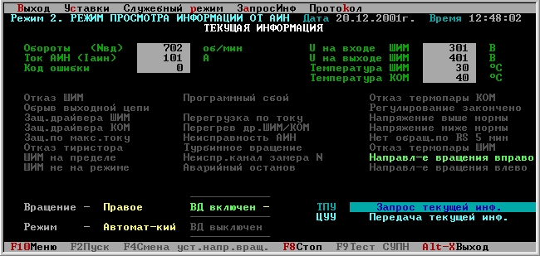
Рисунок 7 – Окно просмотра информации от АИН

Пункт подменю «Информация от ТМС»
КПМС.656213.002РП
15

При выборе пункта подменю «Информация от ТМС» на экране монитора появляется окно режима просмотра информации от ТМС (Рисунок 8).
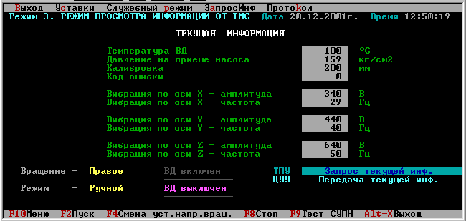
Рисунок 8 – Окно просмотра информации от ТМС
Верхняя часть окна отведена под текущую информацию о состоянии ТМС.
Нижняя часть окна отображает текущее состояние установки: режим работы системы, направление вращения и состояние ВД (включен или выключен).

Пункт подменю «Тарировка Rизоляции»
Тарировка сопротивления изоляции выполняется при смене БЦУУ.
При выборе пункта подменю «Тарировка Rизоляции» на экране монитора появляется окно режима тарировки сопротивления изоляции (Рисунок 9).
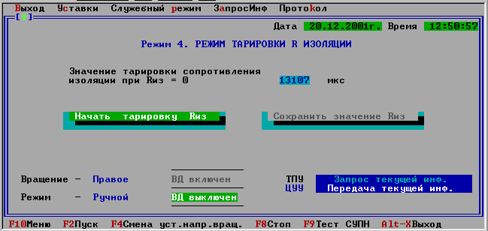
Рисунок 9 – Окно режима тарировки Rизоляции
Начать тарировку сопротивления изоляции можно, выбрав кнопку «Начать тарировку Rиз». Сохранить значение тарировки можно, выбрав кнопку «Сохранить значение Rиз».
Измеряемое значение тарировки сопротивления изоляции отображается в поле значения тарировки сопротивления изоляции при Rиз =0.
КПМС.656213.002РП
16

Нижняя часть окна отображает текущее состояние установки: режим работы системы, направление вращения и состояние ВД (включен или выключен).

Пункт подменю «База данных типов ВД»
При выборе пункта подменю «База данных типов ВД» на экране монитора появляется окно просмотра базы данных типов ВД (Рисунок 10).
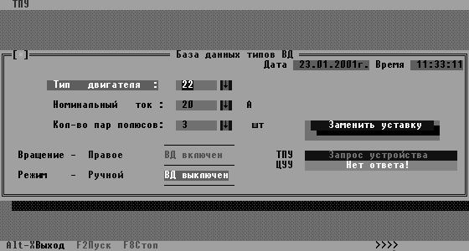
Рисунок 10 – База данных типов ВД
Центральную часть окна занимает информация о типе двигателя, его номинальном токе и количестве пар полюсов.
Для изменения одной из характеристик ВД необходимо клавишами управления TAB или SHIFT_TAB выбрать редактируемое поле, изменить его значение и нажать кнопку «Заменить уставку».
Так как изменение характеристики ВД занимает некоторое время (около 5 секунд), то обновление редактируемого поля произойдет не сразу.
Нижняя часть окна отображает текущее состояние установки: режим работы системы, направление вращения и состояние ВД (включен или выключен).

Пункт подменю «Просмотр состояния системы»
При выборе пункта подменю «Просмотр состояния системы» на экране монитора появляется окно просмотра байтов состояния СУПН-ВД (Рисунок 11).
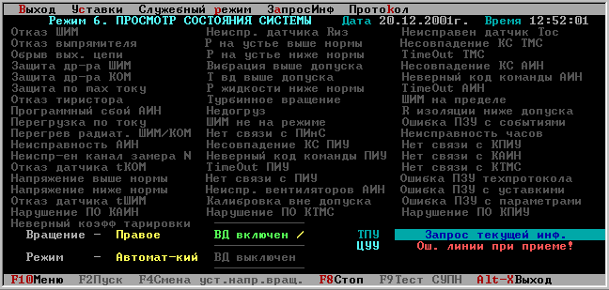
КПМС.656213.002РП
17

Рисунок 11 – Окно просмотра состояния системы
Нижняя часть окна отображает текущее состояние установки КП ЭЦН-ВД: режим работы системы, направление вращения и состояние ВД (включен или выключен).
Оставшуюся часть окна занимает перечень неисправностей СУПН-ВД, закодированных БЦУУ в байтах состояния системы.

Пункт меню «ЗапросИнф»
Пункт меню «ЗапросИнф» позволяет получить накопленную в БЦУУ информацию: а именно, системный и технологический протоколы работы СУПН.
Системный протокол может содержать следующие типы записей (событий):
- Команды (пуски, остановы, циклограмма, включение, выключение питания и т.п.)
- Смена уставок (перечень уставок смотри РЭ СУПН-ВД). Данные события были сформированы в результате действий оператора по смене уставок с использованием ПИУ (РЭ СУПН-ВД) или ТПУ (п. 3.4)
Технологический протокол содержит основные технологические параметры (смотри РЭ СУПН):
- Параметры АИН;
- Параметры ТМС;
- Параметры СУПН.
При выборе пункта меню «ЗапросИнф» на экране появляется окно выбора кода запроса (Рисунок 12).
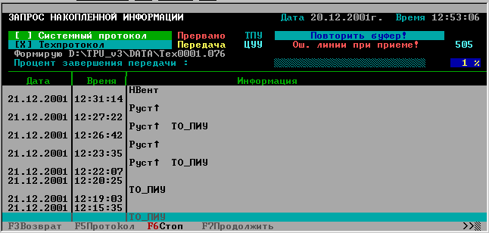
КПМС.656213.002РП
18

Рисунок 12 – Окно выбора запроса накопленной информации
С помощью независимых кнопок можно выбрать вариант запроса накопленной в ЦУУ информации - запрос системного протокола или запрос технологического протокола.
Процесс передачи сопровождается сообщением о количестве уже переданной накопленной информации и отображением этой информации на экране.
Передачу накопленной информации можно прервать клавишей F6 «Стоп». Если требуется продолжить передачу накопленной информации необходимо воспользоваться клавишей F7 «Продолжить». Следует отметить, что функция «Продолжить» доступна только для приостановленной передачи. Если передача накопленной информации завершена полностью, то функция «Продолжить» недоступна.
Для выхода из режима запроса накопленной информации используется комбинация клавиш F3 «Возврат».

Пункт меню «Протокол»
Пункт меню «Протокол» позволяет просмотреть накопленную информацию СУПН КП ЭЦН-ВД, полученную в результате запроса информации (смотри пункт меню «ЗапросИнф»).
При выборе пункта меню «Протокол» на экране появляется окно выбора СУПН-ВД (по логическому номеру) для просмотра накопленной информации (Рисунок 13).
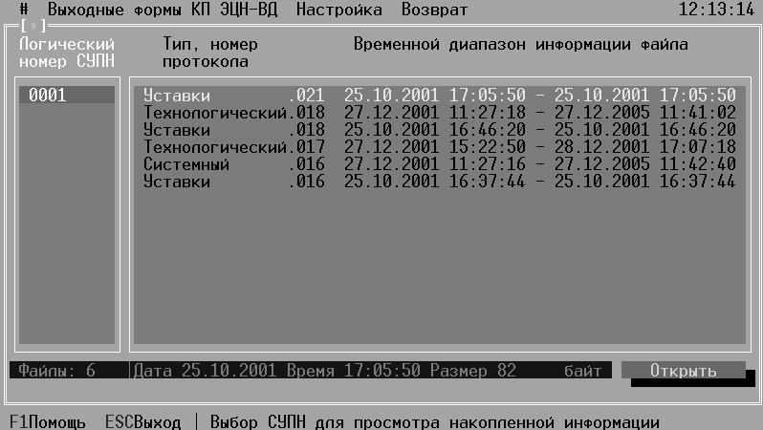
КПМС.656213.002РП
19

Рисунок 13 – Окно выбора накопленной информации по логическому номеру СУПН

В результате запросов информации (смотри пункт меню «ЗапросИнф») на ТПУ формируются файлы. Каждый файл содержит определенный тип информации за определенный временной период, что и отражено в каждой строке списка.
Список файлов накопленной информации соответствует активному СУПН-ВД (список станций).
В настоящее время существуют два типа накопленной информации:
- системные события КП ЭЦН-ВД. (маска имени файла EVNxxxx.nnn), которые включают основные технологические параметры КП ЭЦН-ВД.
- технологические события КП ЭЦН-ВД (маска имени файла TEХxxxx.nnn)
В настоящее время существуют два типа накопленной информации:
- значения уставок КП ЭЦН-ВД (маска имени файла USTxxxx.nnn)
Примечание:
хххх | - | логический номер станции
Nnn | - | Порядковый номер запроса информации
Чтобы просмотреть информацию определенной станции необходимо с помощью клавиш управления выбрать интересующую и нажать клавишу ENTER. На время диагностики информации станции, а это может составить несколько секунд, на экране монитора отображается состояние процесса диагностики (Рисунок 14, Рисунок 15).

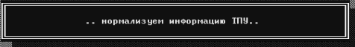
Рисунок 14 – Окно состояния процесса
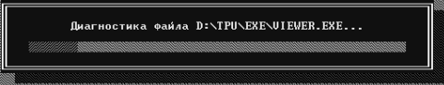
Рисунок 15 – Окно состояния процесса
После диагностики информации выбранной станции Вы перейдете непосредственно к формированию выходных форм.
КПМС.656213.002РП
20

Формирование выходной формы
На экране монитора окно формирования выходных форм (Рисунок 16).

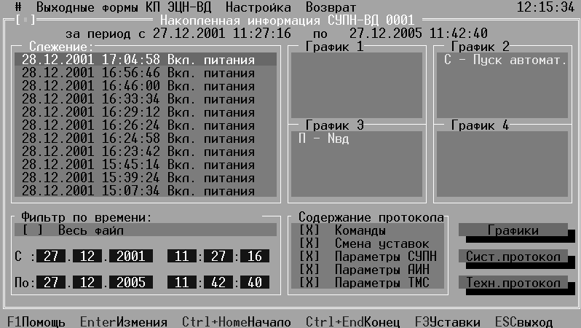
Рисунок 16 – Окно формирования выходной формы
Название окна напоминает, информацию какой станции Вы открыли:
В первой строке указан временной диапазон информации станции.
Список СЛЕЖЕНИЕ предназначен для наглядного выбора фильтра по времени и удобства его ввода. Первоначально, список состоит из событий «Включение питания». Для редактирования списка необходимо выбрать его (сделать активным) и нажать клавишу ENTER.
С помощью списков ГРАФИК 1, ГРАФИК 2, ГРАФИК 3, ГРАФИК 4 составляются графики параметров и событий. Для редактирования этих списков сделайте активным один из них и нажмите клавишу ENTER. Откроется диалоговое окно, в котором следует указать необходимые события и параметры. Для просмотра графиков выберите кнопку <График>.
Для того чтобы сформировать выходную форму за определенный временной период, необходимо установить ФИЛЬТР ПО ВРЕМЕНИ и ввести временной блок (текстовые поля ввода).
Для формирования выходной формы за весь временной период файла необходимо отключить ФИЛЬТР ПО ВРЕМЕНИ.
Для формирования содержания протокола необходимо указать (включить [X] или отключить [ ]) пункты СОДЕРЖАНИЯ ПРОТОКОЛА
Для просмотра уставок необходимо нажать клавишу F3 - УСТАВКИ.
Для просмотра системного протокола выберите кнопку <Сист.протокол>.
Для просмотра технологического протокола выберите кнопку <Техн.протокол>.
Для выхода из окна нажмите клавишу ESC.

Как установить фильтр по времени
КПМС.656213.002РП
21

Для того чтобы сформировать выходную форму за определенный временной период, необходимо установить ФИЛЬТР ПО ВРЕМЕНИ и ввести временной блок (текстовые поля ввода).
Для установки временного блока удобно воспользоваться списком СЛЕЖЕНИЕ. Список СЛЕЖЕНИЕ представляет собой список времен, в которые произошли события системы КП ЭЦН-ВД. Вам достаточно сформировать список из интересующих Вас событий, проанализировать его и ввести поля фильтра.
- Выберите список СЛЕЖЕНИЕ и нажать клавишу ENTER. При этом на экране появится окно «События для слежения» со списком событий системы КП ЭЦН-ВД и числом их появления в накопленной информации (Рисунок 17).

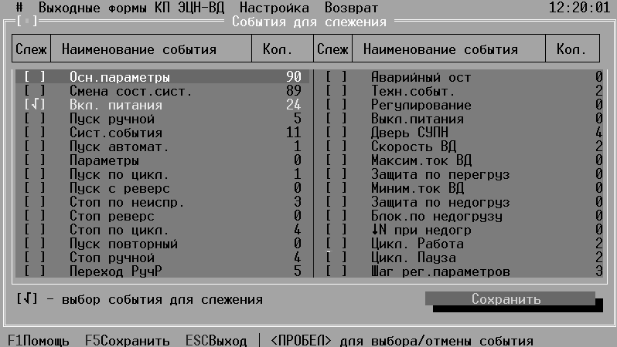
Рисунок 17 – Окно формирования списка событий для слежения
Для отметки события как события слежения необходимо выбрать курсором нужную строку списка и нажать клавишу «Пробел». В результате в начале этой строки появится символ «√» − событие стало событием слежения. Повторное нажатие клавиши пробел позволяет отказаться от статуса слежения применительно к этому событию. Для подтверждения внесенных изменений выберите кнопку «Сохранить» и нажмите ENTER. Для отказа от изменений нажмите ESC.
- Выбрать список СЛЕЖЕНИЕ и установить курсор на строке начала временного блока. Нажать комбинацию клавиш ALT+Home. Поля ввода начала блока ФИЛЬТРА ПО ВРЕМЕНИ заполнятся необходимой информацией.
- Выбрать список СЛЕЖЕНИЕ и установить курсор на строке конца временного блока. Нажать комбинацию клавиш ALT+End. Поля ввода конца блока ФИЛЬТРА ПО ВРЕМЕНИ заполнятся необходимой информацией.
Поля ввода заполнены. Порядок выполнения шагов 2 и 3 неважен.

Как задать содержание протокола
Протокол может содержать следующие типы записей (событий):
- Команды (пуски, остановы, циклограмма, включение, выключение питания и т.п.)
- Смена уставок (перечень уставок смотри РЭ СУПН-ВД). Данные события были сформированы в результате действий оператора по смене уставок с использованием ПИУ (РЭ СУПН-ВД) или ТПУ (п. 3.4)
КПМС.656213.002РП
22

- Основные технологические параметры (смотри РЭ СУПН)
  - Параметры АИН.
  - Параметры ТМС.
  - Параметры СУПН.
Для формирования содержания протокола необходимо
- Выбрать поле ввода СОДЕРЖАНИЕ ПРОТОКОЛА.
- Для формирования протокола по всем типам событий необходимо включить все события в содержании ([X]).
- Для формирования протокола по определенным типам событий необходимо включить эти события в содержание ([X]) и отключить остальные ([ ]).

Формирование протокола
- Установить фильтр по времени.
Для того, чтобы сформировать протокол за определенный временной период необходимо установить ФИЛЬТР ПО ВРЕМЕНИ ([X]) и заполнить поля ввода необходимыми временными значениями (раздел данного документа «Как установить фильтр по времени»).
Для формирования протокола за весь временной период файла необходимо отключить ФИЛЬТР ПО ВРЕМЕНИ ([ ]).
- Определить содержание протокола (раздел данного документа «Как задать содержание протокола»)
- Выбрать кнопку <Сист.протокол> или <Техн.протокол>. При этом на экране монитора появляется выходной документ, тип которого указывается в его заголовке (Рисунок 18).

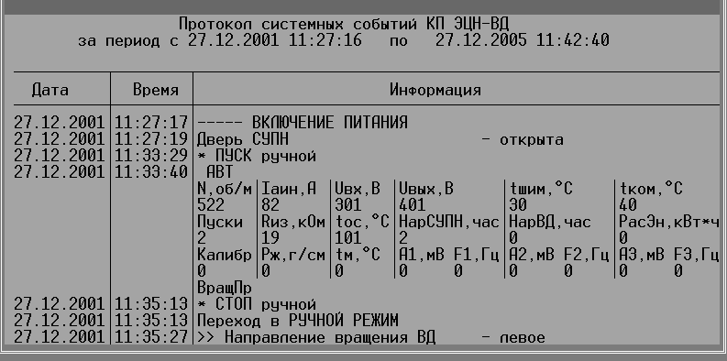
Рисунок 18 – Окно просмотра файла накопленной информации
Для пояснения сокращенной информации протокола воспользуйтесь помощью – клавиша F1.
Клавишами управления курсора можно двигаться вверх – вниз по документу, клавиша F5 − «Печать» выводит на печать весь документ. Если требуется отпечатать часть документа, необходимо клавишей Пробел начать выделение требуемого блока и повторным нажатием клавиши Пробел закончить выделение. Печать выделенного блока осуществляется клавишей F5 - «Печать».

Формирование графика
КПМС.656213.002РП
23

- Установить фильтр по времени.
Для того, чтобы построить график за определенный временной период необходимо установить ФИЛЬТР ПО ВРЕМЕНИ ([X]) и заполнить поля ввода необходимыми временными значениями (раздел данного документа «Как установить фильтр по времени»).
Для построения графика за весь временной период файла необходимо отключить ФИЛЬТР ПО ВРЕМЕНИ ([ ]).
- Определить набор параметров и событий для графиков
Одновременно возможно построить не более 4 графиков. Каждый график может содержать до 10 параметров и событий. Выберите один из списков ГРАФИК 1, ГРАФИК 2, ГРАФИК 3, ГРАФИК 4 и нажмите клавишу ENTER. При этом на экране появится окно со списком событий и параметров КП ЭЦН-ВД.
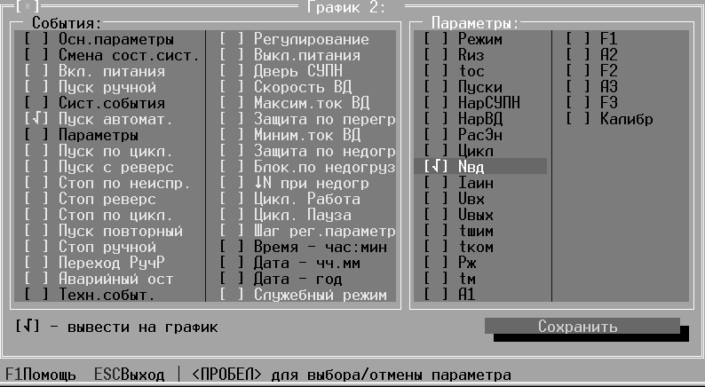
Рисунок 19 – Окно составления графика
Для выбора события, параметра необходимо выбрать курсором нужную строку соответствующего списка и нажать клавишу ПРОБЕЛ. В результате в начале этой строки появится символ «√» − событие, параметр внесен в график. Повторное нажатие клавиши пробел позволяет отказаться от элемента. Для подтверждения внесенных изменений выберите кнопку «Сохранить». Для отказа от изменений нажмите ESC.
Для сохранения настроек для графиков нажмите клавишу F2.
- Выбрать кнопку <График>. При этом после необходимой выборки и обработки информации на экране монитора появляются графики.

Уставки
Для просмотра уставок необходимо выбрать клавишу F3 -УСТАВКИ. При этом на экране появится окно.
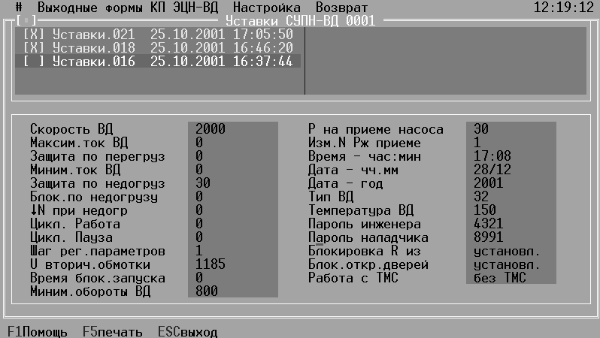
КПМС.656213.002РП
24

Рисунок 20 – Информационное окно уставок станции.

Для просмотра уставок необходимо выбрать файл из списка файлов (список в верхней части окна) при этом в нижней части окна отобразятся значения уставок.
Для печати уставок необходимо выполнить следующие действия:
- Отметить файлы уставок. Для этого необходимо выбрать курсором нужную строку списка и нажать клавишу «Пробел». В результате в начале этой строки появится символ «Х». Повторное нажатие клавиши пробел позволяет отказаться от печати применительно к этому файлу.
- Нажать клавишу F5.
Для выхода из окна нажмите клавишу ESC.

Выход из режима просмотра накопленной информации
Для выхода из режима просмотра накопленной информации (пункт меню «Протокол») необходимо выбрать клавишу F3 «Возврат» и нажать ENTER, это возвращает ТПУ в основной эксплуатационный режим (режим 0 «Слежение»).

Пункт меню «Выход»
Если вы хотите закончить работу, необходимо клавишей F10 активизировать меню, затем, с помощью клавиш управления курсором выбрать пункт меню «Выход» и нажать <ENTER>.

основные Обозначения и сокращения,
принятые в тексте
ВД  КПМС.656213.002РП  25 |  | Вентильный электродвигатель
СУПН-ВД |  | Станция управления погружным насосом на основе вентильного электродвигателя
КП ЭЦН-ВД |  | Комплектный регулируемый привод погружных электроцентробежных насосов на основе вентильного электродвигателя
БЦУУ |  | Блок центрального устройства управления
ЦУУ |  | Центральное устройство управления
ТПУ |  | Технологический пульт управления
ПО |  | Программное обеспечение
RS-485 |  | Последовательный интерфейс RS-485

Лист регистрации изменений
Номера страниц  КПМС.656213.002РП  26 |  |  |  | Всего  страниц в документе | №  документа | Подпись
Измененных | Замененных | Новых | Аннулированных | Всего  страниц в документе | №  документа | Подпись

